CALENDARIO LITURGICO SETTIMANALE

Dal 10 al 17 marzo 2019
SAB. 9  feria | 17.00  18.00 | A S. Francesco: Corti Luigi  Fam. De Palma, Ronchetti Mario
DOM. 10  Prima domenica di Quaresima | 7.30  8.30  10.30  17.30  18.00 | Donghi Ester, fam. Baruffini, Invernizzi, Molteni  a S. Caterina: Tina, Piero, Leonarda, Paolo  PRO POPULO  VESPERI  Fam. Colombo
LUN. 11  feria | 8.00  18.00 | a S. Caterina:  Fam. Negri e Molteni
MAR.12  feria | 18.00 | Fam. Gormoldi, Rigamonti Carlo
MER. 13  feria | 6.30  18.00 | A S. Francesco: Maria e Teodoro
GIO. 14  feria | 16.00  18.00 | Alla residenza Anziani:  a S. Caterina:
VEN.15  Feria aliturgica | 15.00  18.00  20.30 | VIA CRUCIS  VIA CRUCIS  VIA CRUCIS
SAB. 16  feria | 17.00  18.00 | A S. Francesco: Nuvolina e fam. Callegari
DOM. 17  Seconda domenica di Quaresima | 7.30  8.30  10.30  17.30  18.00 | Rigamonti Mario, Riva Luigia  a S. Caterina: PRO POPULO  Giuseppe e fam. Crippa  VESPERI  Mario, Angela, Fam. Gatti

CONTATTI:
Parroco: Don Marco Zanotti: 031650103 - 3334997133
Vicario : Don Pierangelo Caslini: 031696734 – 3392643705
Oratorio: 031650145
E. Mail: segreteriaparrocchiale@alice.it
Via A. Appiani 24, 22046 Merone
Sito: www.parrocchiadimerone.it

PARROCCHIA
Ss. GIACOMO E FILIPPO MERONE

CAMMINIAMO INSIEME

10 Marzo 2019
Anno VII n° 297

PRIMA DOMENICA DI QUARESIMA

Gl 2,12b-18; Ritornate al Signore, vostro Dio

Sal 50; Rendimi puro, Signore, dal mio peccato.

1Cor 9,24-27; Ogni atleta è disciplinato in tutto

Mt 4,1-11; Non metterai alla prova il Signore Dio tuo

Quaresima: preghiera, carità, digiuno
Questo tempo sacro è caratterizzato dal cammino che ci conduce alla Pasqua, cuore della nostra fede. Ma come prepararci? Come vivere questi giorni? Potrebbero essere tre le modalità con cui impegnarci: la preghiera, la carità, il digiuno. Perché non usiamo questo tempo per pregare di più? Non accontentiamoci della mediocrità. Non accontentiamoci di essere cristiani mediocri. Perché non andare a messa una volta in più in settimana? Perché non vivere la via crucis del venerdì? Perché non cercare un momento quotidiano in cui fare una breve visita in chiesa? È questo anche tempo per vivere la carità. Perché non rinunciare a qualche spesa inutile per sostenere un gesto concreto di carità? (come parrocchia sosterremo i progetti di carità della diocesi). E infine il digiuno. Non basta rinunciare a un caffè o a un dolce per sentirsi capaci di digiuno. Digiuniamo da tutto ciò che sappiamo futile per donare tempo a Dio. Quando digiuniamo sentiamo che lo stiamo facendo per il Signore. Dedichiamo a lui il tempo risparmiato. La fatica del digiuno ci costringe a una ascesi che ci può avvicinare al mistero. Buona quaresima allora, tesi tutti, insieme alla pasqua del Signore. Don Marco

VITA DI COMUNITÀ

- Mercoledì 13 marzo ore 14.00 in oratorio catechesi movimento terza età
- Sabato 16 ore 18.00 gruppo famiglie in oratorio
- Domenica 17 ritiro preadolescenti a Lurago d’Erba
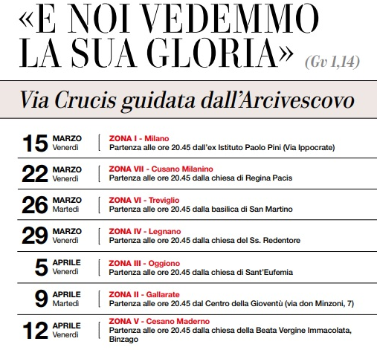

In fondo alla chiesa troviamo il cesto per raccogliere alimenti per sostenere la caritas parrocchiale

Nella cassetta delle offerte in fondo alla chiesa raccogliamo le offerte per i gesti di carità a sostegno delle opere caritative della diocesi

Sia questo tempo l’occasione per accostarci al sacramento della confessione.
Quaresima 2019
- Ogni mercoledì ore 6.30 santa messa
- Ogni venerdì ore 15.00 – ore 18.00 – ore 20.30 Via crucis
- Ogni Sabato dalle 16.00 alle 18.00 sante confessioni in chiesa parrocchiale
- Ogni lunedì e martedì in chiesa parrocchiale alle ore 17.30 recita del Vespero prima della celebrazione della Messa
- Ogni Domenica alle ore 17.30 canto del Vespero.
- Scegliamo un gesto di carità per le nostre rinunce quaresimali

Esercizi spirituali comunitari di quaresima da
Mercoledì 3 a Sabato 6 aprile

- Domenica 17 Marzo dalle ore 9.30 alle 16.00 ritiro dei ragazzi delle medie a Ponte Lambro
- Sabato 23 marzo ore 9.00 in oratorio ritiro catechisti
- Venerdì 5 aprile VIA CRUCIS con l’arcivescovo a Oggiono
- Sabato 6 aprile ore 20.45 in chiesa, spettacolo teatrale dal titolo “la Congiura” di Angelo Franchini
- Domenica 10 aprile veglia di quaresima per gli adolescenti
- Sabato 13 aprile per giovani e diciottenni veglia in tradizione symboli in Duomo
- Domenica 14 aprile elevazione musicale in chiesa come ingresso nella settimana santa
Piccolo regolamento
per la quaresima (e per la vita)
Una volta al giorno (almeno) : la Preghiera
Una volta alla settimana (almeno): la Santa Messa
Una volta al mese (almeno): la confessione
Una volta all’anno: la settimana Santa

